A Logikusak(k) Oktatási Kulturális Kulturális és Sport Közhasznú Egyesület
Sakk szakosztályának hírei

Tóth László FIDE Sakk Open

Kecskemét 2010 december 27- 30

Kaczúr Flórián sikere

Kecskeméten rendezte meg a Tóth László Sakk Egyesület a Bács-Kiskun megyei Sakkszövetség, valamint a Bács-Kiskun megyei Közgyűlés Hivatal Sport osztálya 2010 december 27 – 30 között a Tóth László FIDE OPEN elnevezésű sakk versenyét, ahol a 25 fő nevezett és ebből 19 fő volt az ifjúsági játékos.
A versenyt a 7 fordulós svájci rendszerben 2 x 90 perc + 30 másodperc gondolkodási idő hozzáadásával bonyolították le.
A versenyen 3 fő képviselte Kalocsa és vonzáskörzetét.
Ezen a versenyen is kiemelkedően szerepelt az uszódi Kaczúr Flórián aki ( még csak 12 éves ) a 7 fordulóból megszerzett ( 5 győzelem 0 vereség 2 döntetlen ) veretlenül 6 ponttal az első helyen végzett.
Eredménye azért is kiemelkedő mert az előzetes ranglista alapján a 3. helyen volt rangsorolva.
A kalocsai Galambos Menyhért ( aki még csak 14 éves ) szintén kiemelkedő eredményt ért el ezen a versenyen. Ugyanis a 7 fordulóból megszerzett 4,5 pontjával (2 győzelem 0 vereség 5 döntetlen ) veretlenül a holtversenyes 4 - 6 helyen végzett.
A kalocsai Csupor Péter a 7 fordulóból megszerzett ( 2 győzelem 2 vereség 2 döntetlen ) 4,0 ponttal a 8. helyen végzett.

Eredmények

1. Kaczur Flórián Uszód 6,0 pont
2. Keresztes Richárd Kecskemét 5,0 pont
3. Bagi Lajos Kunszentmiklós 5,0 pont
4. Egri László Pűspőkladány 4,5 pont
5. Juhász Bence Bugac 4,5 pont
6. Galambos Menyhért Kalocsa 4,5 pont
7. Szente Varga Fruzsina Kecskemét 4,0 pont
8. Csupor Péter Kalocsa 4,0 pont
9. Kovács Gábor Kecskemét 4,0 pont
10 Berta Sándor Kiskunhalas 4,0 pont
11. Szalaji Renáta Makó 4,0 pont
12. Juhász Barbara Bugac 4,0 pont
13. Fekete Alex Kiskunhalas 4,0 pont
14. Zsigrai Ildikó Klára Kecskemét 3,5 pont
15 Suba Gergely Kiskunhalas 3,5 pont
16. Márta Dominik Kiskunhalas 3,0 pont
17 Nyőgér István Szeged 3,0 pont
18 Zsámboki János Kecskemét 3,0 pont
19 Palotai Bendeguz Kecskemét 3,0 pont
20 Fekete Martin Kiskunhalas 3,0 pont
21. Zsigrai Eszter Kecskemét 3,0 pont
22 Petrás Tamás Kecskemét 2,0 pont
23 Egri Zsolt Pűspőkladány 1,5 pont
24. Varga Ferenc Kecskemét 1,0 pont
25 Nagy Lorenzo Kecskemét 1,0 pont

A versenyen szerepelt két kalocsai fiatal versenyző Galambos Menyhért és Kaczúr Flórián

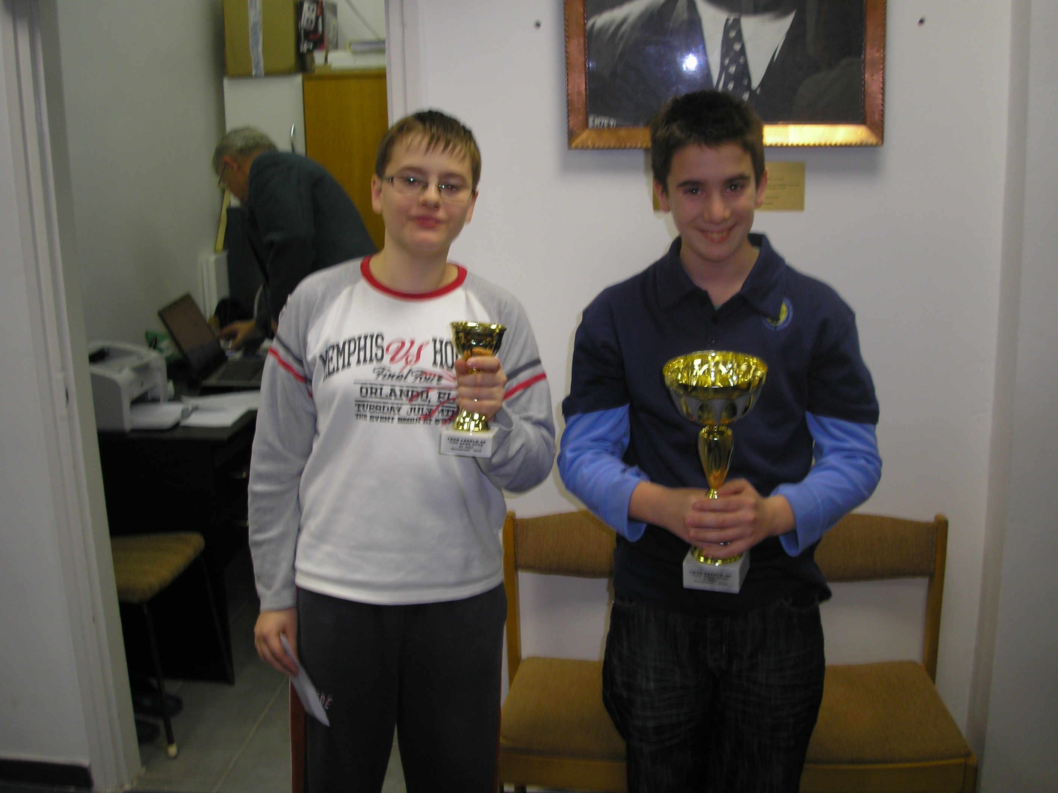

A Tóth László FIDE OPEN sakk versenyről bővebb információ az Interneten a http://bkmsakk.hu/torna/km/adat/tlse10.htm oldalon találhatóak.

A versenyről készült fényképek a www.logikusakkse.ítw.hu oldalon találhatóak

